Катьетова Оксана Сергеевна
учитель начальных классов
г.Павлодар.
Новые подходы в преподавании и обучении (диалоговое обучение).
При организации интерактивного способа обучения особую важность приобретают групповые формы работы, поэтому от того, как учитель сможет организовать работу, зависит качественное обучение дошкольников. Я считаю, что диалоговое обучение, а именно диалогическая беседа, приносит большую пользу в развитии и обучении детей.
«…Диалог в классе может способствовать интеллектуальному развитию учеников и их результативности в обучении. Интерактивное общение как со взрослыми, так и совместная работа со сверстниками способствуют обучению детей и их когнитивному развитию»
[Руководство для учителя, стр. 154].
Работая в подготовительной группе, в процессе наблюдения за детьми, я сделала выводы о том, что шестилетки очень любят делиться своими впечатлениями на разные темы из личного опыта, они рассказывают о том, что происходит у них в семье, о домашних питомцах, о любимых игрушках и т.д. У них не хватает терпения выслушать собеседника, тогда они начинают говорить одновременно. Дети задают много вопросов, и с радостью отвечают на вопросы учителя, порой неумело, невпопад. Все это необходимо использовать педагогу в своих целях, а именно:
- развитие интеллекта и мышления;
- результативность в обучении;
- развитие навыка говорения, обсуждения и аргументации;
- выражение собственного понимания темы;
- понимание того, на какой стадии обучения находятся учащиеся;
- развитие коммуникативных навыков;
- развитие умения вести диалог
Я считаю, что для достижения поставленных целей, необходимо внедрение в учебный процесс парной и групповой работы через диалогическую беседу, целью которой является развитие речи учащихся, что является актуальной проблемой детей старшего дошкольного возраста.
Каким образом я это делала?
Перед внедрением групповой формы работы, мною была проведена диагностика, с целью получения информации об индивидуально-личностных характеристиках учащихся, что позволило мне осуществлять дифференциацию и определить совместимость учащихся для работы в группах. После чего:
- Класс делился на 3 группы, по 4 человека (для решения конкретных учебных задач).
- Каждая пара или группа получала определенное задание и выполняла его сообща.
- Задания выполнялись таким образом, чтобы учесть и оценить индивидуальный вклад каждого члена группы (распределение ролей).
- Состав группы был непостоянный, он подбирался с учетом того, чтобы реализовать учебные возможности каждого члена группы.
В составе групп были учащиеся разных уровней подготовки, при этом не менее половины детей - ученики, способные успешно заниматься самостоятельной работой. В каждой группе было по одному «медленному» ученику и по одному «быстрому» ученику. Дети, которые справлялись с заданиями быстро, были выбраны консультантами, которые выступали в роли помощника учителя (работая в паре, применяя стратегию «штурман – навигатор»).
Каким образом прослеживается диалоговое обучения в парной и групповой работе?
Основываясь на теории Выготского «Зона ближайшего развития», где учащийся обучается при поддержке взрослого или более способного ученика, в процессе социального взаимодействия, я попыталась раскрыть в трех разновидностях диалогической беседы. А именно:
Через кумулятивную беседу «Это беседа, в которой происходит обмен знаниями, когда каждый принимает и соглашается с тем, что говорят другие; участники беседы терпимы по отношению к идеям других; идеи повторяются и разрабатываются, но не всегда тщательно оцениваются».
[Мерсер, руководство для учителя, стр.156]
1
Кумулятивную беседу я использовала на каждом занятии из серии последовательных уроков, с целью обмена знаниями, развития навыка говорения, выражения собственного понимания через толерантное отношение к пониманию других участников беседы.
Как это было?
- работая в паре, дети отбирали карточки, с изображением геометрических фигур, объясняя и доказывая свой выбор (Это треугольник, у него 3 угла, 3 стороны и три вершины). Учащиеся по очереди отбирали фигуры и обменивались знаниями. Преимуществом данного задания было в том, что учащийся выбирал ту фигуру, которую мог охарактеризовать. В случае если он не сможет охарактеризовать фигуру, он получит информацию от товарища, где происходи обмен опытом и знаниями.
- работая с составом числа, в групповом упражнении «карусель», по очереди комментируя свои действия. В этом упражнении каждый учащийся внес вклад в общее дело, где проихсодил обмен опытом и знаниями.
- работая в парах, с компьютерами, при составлении и решении задач (1 задачу составляет первый ученик, второй слушает и проверяет и наоборот);
- работая в паре «штурман – навигатор»
Что из этого вышло?
Были трудности на первом уроке, связанные с неудачной рассадкой, что повлияло на процесс выполнения задания в парной работе – работал только один ученик, и цель - развитие диалога в парной работе, не была мною достигнута. На втором уроке я изменила состав групп, после чего процесс пошел: дети справлялись с заданиями, работая в парах и группах. Далее я планирую продолжить развитие кумулятивной беседы в парной и групповой работе, через разнообразие заданий, с учетом создания комфортной атмосферы в паре или группе.

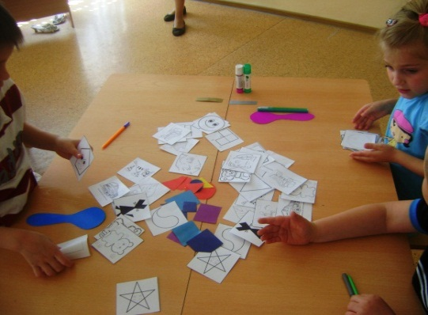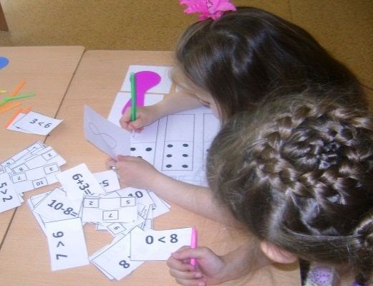

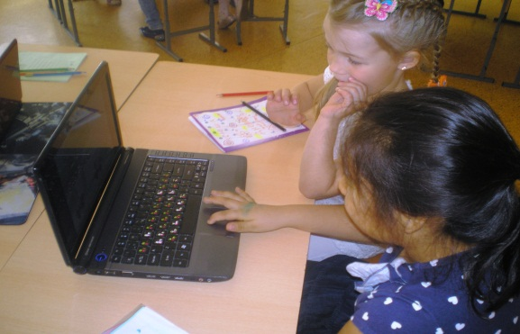

Через исследовательскую беседу, «в которой каждый прилагает уместную информацию; идеи каждого расцениваются как полезные, но проходят тщательную оценку. Участники задают друг другу вопросы. Участники спрашивают и обосновывают, что сказано; таким образом, обоснование прослеживается в беседе. Участники группы стремятся достичь согласия (хотя важен не факт достижения согласия, а стремление к нему)».
[Мерсер, руководство для учителя, стр.156]
Исследовательская беседа была использована на занятиях с целью развития познавательных потребностей учащихся, умения работать с различными источниками информации, и понимания важности самостоятельно полученных результатов.
Как это было?
- при составлении карты опыта, когда дети, работая в команде, предлагают уместную информацию, анализируют ее и отбирают нужную.
- при решении проблемы (задача без одного данного);
2
- отбор и сортировка информации (при подготовке к уроку-исследованию дети дома работали с журналами, фото, газетами, интернетом, сортируя и отбирая нужную информацию для занятия) – это задание предлагалось «талантливым» детям, с целью донесения этой информации остальным членам группы;
- на уроке-исследовании (где они обсуждали в группах ту информацию, которую подготовили дома (талантливые), работали с информацией, которую подготовил учитель (все), отбирали главное и составляли карту опыта);
- при составлении и отборе вопросов для интервью на уроке исследовании.
Что из этого вышло?
Трудности заключались в том, что не все дети принимали активное участие в обсуждении, лидирующие позиции брали на себя «быстрые» дети, а «медленные» дети были только наблюдателями. Но я думаю, что эти проблемы разрешимы со временем. А мне, как учителю нужно стараться продумать такие задания, которые позволили бы каждому ребенку проявить себя.
Но сама форма работы детям понравилась, я с удовольствием наблюдала за тем, как это интересно детям, с какой увлеченностью они выполняют предложенные задания.
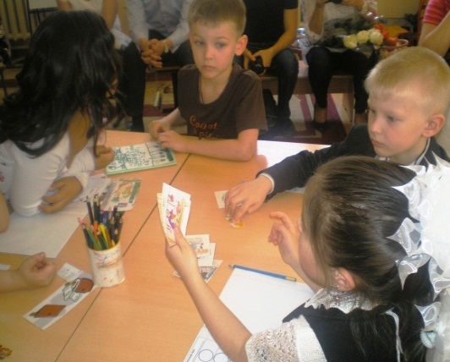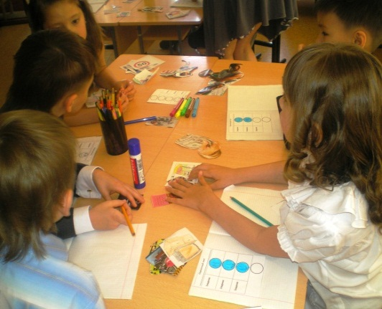

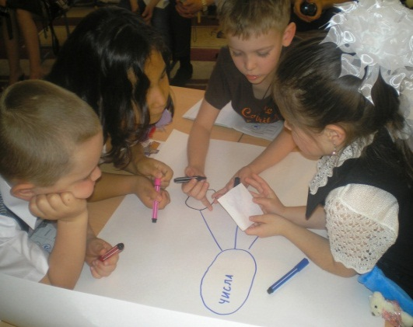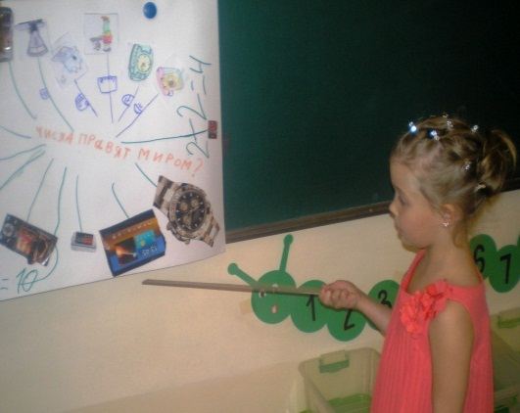

Беседа - дебаты, «в которой существует расхождение во мнениях и каждый приходит к своему решению; предпринимается небольшое число объединить ресурсы; общение часто происходит по типу «Да», это так!» - «Нет, не так!»; атмосфера скорее конкурентная, нежели ориентированная на сотрудничество».
[Мерсер, руководство для учителя, стр.156]
Беседу - дебаты я не планировала в серии уроков, потому как посчитала, что мои шестилетки не справятся с этим заданием. Но ситуация сложилась таким образом, что на четвертом уроке, выполняя задание при сортировке карточек с профессиями людей и отбирая среди них профессии, не связанные с числами и математическими действиями, группы разошлись во мнениях. Одна группа посчитала, что профессия повара не имеет отношения к числам, а две другие, с ними не согласились, тогда каждый доказывал свою точку зрения и приводил аргументы.
Что дальше?
Я поняла, что мои маленькие дети способны на большее, поэтому не нужно бояться пробовать и экспериментировать. Теперь я буду включать беседу – дебаты, планируя учебный процесс.
Что дает развитие диалогической беседы?
- ученик учится вести диалог;
- ученик учится выражать свои мысли;
- ученик учится слушать, анализировать, синтезировать, выделять главное и делать выводы;
- формируются способности к обобщению, расширению кругозора, обогащения словарного запаса;
- ученик развивает в себе умение учиться у других детей
- в процессе диалогической беседы у ребенка развивается речь!
3
План действий:
1.Создание атмосферы сотрудничества, с целью взаимодействия работы в паре и группе;
2.Подбор интересных заданий, с целью мотивации;
3.Вовлечение всех учащихся в учебный процесс;
4. Включение беседы – дебаты в план занятий;
5.Совершенствовать работу в группе и паре.
Если я буду следовать намеченному плану, вовлекая каждого ребенка в совместную деятельность через три вида диалогической беседы, то главная цель диалогического обучения – развитие речи будет мною достигнута. Главное - не останавливаться на полпути: пробовать, ошибаться, совершенствовать, модифицировать…в общем - менять свое мирровозрение и становиться учителем новой формации.

